NHỮNG BÀI HỌC KINH NGHIỆM I

- Tinh quặng đồng sunfua làm cạn kiệt oxy – Ba người thiệt mạng trong hầm hàng
Một tàu hàng chuẩn bị dỡ hàng tinh quặng đồng sunfua, nắp các hầm hàng số 1 và số 3 đã được mở ra để phục vụ công tác dỡ hàng. Trước khi bắt đầu, nhóm công nhân bốc xếp đã tổ chức họp an toàn và thảo luận về quy trình dỡ hàng, cụ thể như sau:
- Tổ trưởng tổ bốc xếp yêu cầu thuyền viên mở nắp hầm hàng.
- Tổ trưởng đo nồng độ oxy trong các hầm.
- Tổ trưởng mở nắp các cầu thang xuống các hầm sẽ dỡ hàng và đóng các hầm còn lại.
- Tổ trưởng đặt bảng cảnh báo tại lối xuống hầm hàng.
- Cần cẩu của tàu cẩu máy xúc (backhoe) và hạ xuống hầm hàng.
- Máy xúc gom hàng (tinh quặng đồng) vào giữa hầm.
- Cần cẩu trên bờ dùng gàu ngoạm múc hàng và đổ vào phễu chứa (hopper).
- Phần hàng còn lại mà gàu ngoạm không thể múc được sẽ được thu gom thủ công bằng xẻng và chổi.
Nồng độ oxy được đo tại nhiều vị trí trong cả hai hầm và được xác nhận là bình thường (20,9%). Sau đó, người lái máy xúc của hầm số 3 đi xuống qua lối xuống hầm bằng cách leo xuống cầu thang thẳng đứng cao khoảng 2,5 m, đi qua một sàn trung gian, rồi leo tiếp cầu thang nghiêng dài khoảng 4 m. Khi anh ta di chuyển đến sàn trung gian thứ hai thì bất ngờ ngã khuỵu xuống ngồi phịch xuống và nằm bất động. Người điều khiển cần cẩu đang theo dõi đã thấy sự việc bèn đặt máy xúc xuống đống hàng và báo động khẩn cấp. Sau đó, anh ta rời buồng cần cẩu và chạy đến lối vào hầm hàng số 3.
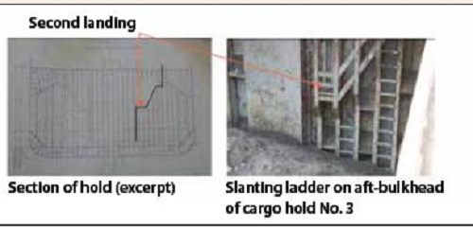
Hai công nhân bốc xếp đã xuống hầm hàng qua lối xuống nhưng để lại bộ thiết bị thở có bình ô xy độc lập (SCBA) ở trên boong trên.
Vì họ xuống hầm mà không mang SCBA nên một công nhân bốc xếp khác liền theo xuống để ngăn không cho họ đi xuống sâu hơn. Khi người thứ ba này leo được nửa chừng của cầu thang nghiêng, anh ta cảm thấy khó thở, và một trong hai người ở dưới hầm ra hiệu bảo anh quay lại. Anh ta rời khỏi hầm, người ra hiệu cũng đi lên, nhưng người còn lại thứ ba đã ngã quỵ.
Khi hai người vừa ra khỏi hầm đang lấy lại hơi, thủy thủ đoàn đã đưa cho họ mặt nạ phòng độc. Bình lọc gắn trên mặt nạ có ghi “Khí và hơi vô cơ”. Một công nhân bốc xếp, đeo mặt nạ phòng độc và mang SCBA trên lưng, hướng đến cửa hầm hàng số 3. Đại phó khuyên họ phải sử dụng SCBA, và cảnh báo rằng xuống hầm chỉ với mặt nạ phòng độc là rất nguy hiểm.
Tuy nhiên, một công nhân bốc xếp vẫn đeo mặt nạ phòng độc và mang SCBA trên lưng, tiếp tục xuống lại hầm hàng số 3 qua lối xuống. Công nhân còn lại không hiểu lời khuyên bằng tiếng Anh của sĩ quan, nghĩ rằng mặt nạ đó là loại cung cấp oxy, nên cũng đi xuống hầm chỉ với mặt nạ phòng độc.
Khi leo xuống được nửa chừng cầu thang nghiêng, anh ta bắt đầu thấy khó thở, và khi đến sàn trung gian thứ hai, anh cảm thấy choáng váng. Anh quay lại hướng lên boong trên, gắng sức bò lên cầu thang. Khi gần đến miệng hầm, thuyền viên của tàu đã kéo anh ta lên bằng tay.
Người công nhân kia thì bắt đầu leo xuống đến thang cuối cùng, nhưng vừa leo xuống được một hai bậc thì ngã xuống hầm. Lúc này, có ba nạn nhân nằm trong hầm hàng, và việc cứu nạn mất quá nhiều thời gian — quá lâu để có thể cứu sống họ.
Báo cáo sau đó xác định rằng oxy trong hầm hàng số 3 đã bị tinh quặng đồng tiêu thụ do quá trình oxy hóa. Một số phát hiện khác trong báo cáo liên quan đến thực tế đo oxy của công ty bốc xếp gồm có:
- Vị trí đo không được chuẩn hóa, và thường không đo nồng độ O₂ ngay tại cửa xuống hầm.
- Nếu nồng độ O₂ đo được thấp hơn 20,9% thì việc đo lại được tiếp tục cho đến khi đạt lại 20,9%, do đó tất cả giá trị ghi trong sổ đều là 20,9% là điều không bất thường.
- Nếu bảng cho phép xuống hầm được đặt tại cửa xuống nhưng công nhân bốc xếp vẫn xuống hầm dù chưa có sự cho phép của tổ trưởng.
- Người đo nồng độ O₂ không thông báo kết quả cho công nhân bốc xếp; họ dựa vào mùi của hàng hóa và việc bảng cho phép xuống hầm được treo để quyết định leo xuống.
- Thông thường, công nhân bốc xếp không thật sự chú ý đến nồng độ O₂, mà chỉ tin vào mùi trong hầm và trực giác của mình.
- Chảy máu nội tạng dẫn đến tử vong sau ba ngày
Một cầu thang di động được đặt giữa boong chính và cầu cảng, với đầu có móc được đặt ở trên tàu và đầu có bánh xe đặt trên bờ. Sau khi việc nhận hàng hoàn tất, thủy thủ boong bắt đầu thu cầu thang di động để tàu chuẩn bị rời cảng. Cầu thang được nâng lên bằng cần cẩu nâng hạ ống mềm của tà. Các thủy thủ được chia thành 4 nhóm, mỗi nhóm giữ một sợi dây dẫn gắn ở bốn góc của cầu thang để giữ ổn định khi cầu thang được nhấc lên. Cẩu bắt đầu nâng cầu thang, nhưng đầu có móc của nó vẫn bị kẹt trên lan can của tàu. Khi đại phó tiến lại gần để kiểm tra thì các móc bất ngờ bật ra khỏi lan can.

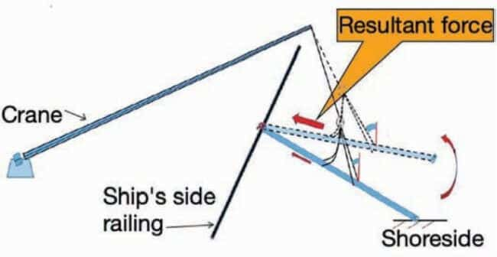
Do móc cẩu gắn với đai nâng của cầu thang không nằm ngay ở dưới đầu cần cẩu nên cầu thang bị lao mạnh vào phía trong tàu một cách mất kiểm soát. Nó va trúng đại phó, đẩy anh ta ép vào thân của ống thông hơi của két nước dằn ở gần đó.
Sau tai nạn, thuyền trưởng kiểm tra sơ bộ vùng bụng của đại phó và yêu cầu anh nghỉ ngơi. Tàu rời cảng đúng lịch trình. Ở cảng kế tiếp, nạn nhân đến bệnh viện địa phương, và kết quả chụp chiếu cho thấy anh bị chảy máu nội tạng trong ổ bụng. Bất chấp lời khuyên của bác sĩ, anh từ chối ở lại bệnh viện để tiếp tục theo dõi và điều trị. Anh chỉ nhận thuốc giảm đau và trở lại tàu vào sáng sớm hôm sau.
Ngày hôm đó, tàu đang bơm hàng tại cầu cảng, và đại phó không lên ca trực hàng mà ở lại giường vì đau bụng. Túi đá được đặt lên bụng để giảm đau, nhưng sang hôm sau, nạn nhân cảm thấy yếu đi và cơ thể bắt đầu lạnh dần vào buổi chiều. Tàu gọi xe cứu thương, nhưng khi nhân viên y tế đến nơi, đại phó được xác nhận đã tử vong.
Bài học kinh nghiệm
  - Gần ba ngày đã trôi qua từ lục đại phó bị tai nạn đến khi bị chết. Chảy máu nội tạng là một chấn thương nghiêm trọng, nhưng hậu quả của nó có thể mất thời gian mới biểu hiện rõ.
  - Ngay cả những tai nạn tưởng chừng nhỏ cũng có thể gây hậu quả nghiêm trọng. Luôn phải kiểm tra y tế cho mọi chấn thương, đặc biệt chú ý đến khả năng bị chấn thương nội tạng.
  - Quyết định về khả năng tiếp tục làm việc sau chấn thương không nên để nạn nhân tự quyết định. Quy trình của công ty cần có hướng dẫn rõ cho thuyền trưởng và thuyền viên về các bước xử lý sau khi có chẩn đoán y tế.
  - Mọi hoạt động nâng hạ phải được thực hiện cẩn thận, đảm bảo đầu cần cẩu luôn nằm thẳng đứng với móc cẩu.

- Tàu va vào cầu nâng kiểu bascule đang đóng
Một tàu chở hàng bách hóa, trong tình trạng không chở hàng, đang di chuyển trên một kênh hẹp vào ban đêm. Con kênh này có nhiều cây cầu và các đoạn bị ngắt quãng bởi hệ thống các âu tàu (locks). Theo thông lệ tại khu vực này thì hoa tiêu là người trực tiếp điều khiển lái và điều động và chỉ huy tàu còn sỹ quan ca trực (OOW) và thuyền trưởng đóng vai trò hỗ trợ trong buồng lái. Hoa tiêu cũng chịu trách nhiệm liên lạc VHF với Trung tâm điều phối giao thông thủy (VTS) và người điều khiển cầu, các cuộc liên lạc này được thực hiện bằng ngôn ngữ địa phương.
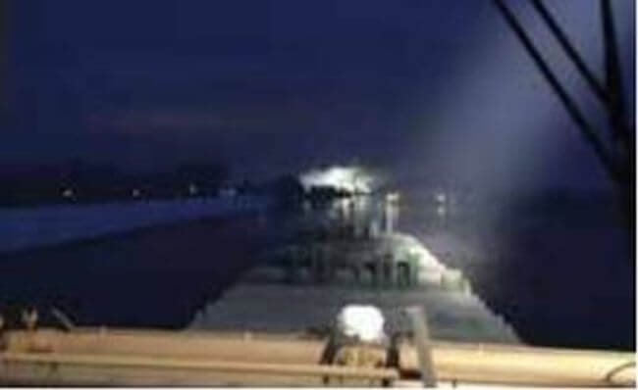
Tàu đang chạy với vận tốc so với đáy biển khoảng 8 hải lý/giờ, có dòng chảy xuôi theo hướng di chuyển. Hoa tiêu báo cho VTS rằng tàu đang lại gần một cây cầu đường sắt kiểu nâng. Khi tàu đến gần, sỹ quan ca trực điều khiển đèn pha để chiếu sáng phía trước. Hoa tiêu gọi cho người điều khiển cầu và hiểu rằng tàu có thể đi qua được vì chuyến tàu hỏa kế tiếp đi qua cầu bị hoãn lại.
Khi còn cách cầu khoảng 6 liên (khoảng 1,1 km), tàu đã giảm tốc độ. Tuy nhiên, do ánh sáng chói từ các đèn pha nền ở xung quanh nên đèn trên tàu đã không nhìn thất được đèn tín hiệu của cầu trong bóng tối.
Khi tàu chỉ còn cách cầu khoảng 1,5 lần chiều dài tàu, người điều khiển cầu gọi và thông báo rằng cầu vẫn chưa được nâng lên và tàu phải dừng lại ngay. Ngay lập tức, hoa tiêu cho tàu chạy lùi hết máy, nhưng đã không dừng kịp. Khoảng một phút sau, tàu va chạm trực tiếp với cầu.
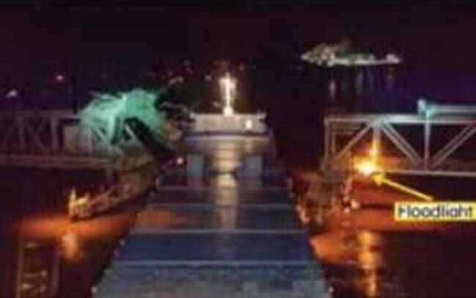
Kết quả điều tra cho thấy, trong số các nguyên nhân có:
- Việc liên lạc giữa người điều khiển cầu và hoa tiêu mang tính không chính thức. Không có thông tin rõ ràng nào được trao đổi giữa hai bên về tình trạng của cầu (đang mở hay đóng) hoặc việc cho phép tàu qua.
- Khối lượng công việc của hoa tiêu vượt quá khả năng của một người. Hoa tiêu vừa phải điều khiển tàu, vừa liên lạc qua VHF, vừa theo dõi tình huống, dẫn đến quá tải nhiệm vụ.
- Hệ thống chiếu sáng và tín hiệu của cầu nâng bascule (mở/đóng) không đạt tiêu chuẩn an toàn hợp lý. Việc nhận biết tình trạng cầu trong điều kiện ban đêm là rất khó khăn, góp phần dẫn đến tai nạn.
Bài học kinh nghiệm
- Khi điều động trong vùng nước chật hẹp, cần hỗ trợ hoa tiêu bằng mọi cách có thể, chẳng hạn như: bố trí thủy thủ lái để hỗ trợ điều khiển bánh lái. Sử dụng radar để cung cấp cho hoa tiêu thông tin về khoảng cách và vị trí của tàu.
- Nếu hoa tiêu đang liên lạc với VTS, với tàu khác hoặc cơ quan trên bờ bằng ngôn ngữ mà bạn không hiểu, hãy yêu cầu họ giải thích lại nội dung trao đổi, để đảm bảo tất cả mọi người trong buồng lái đều nắm rõ tình hình.
- Tử vong trong hệ thống băng tải hàng trên tàu
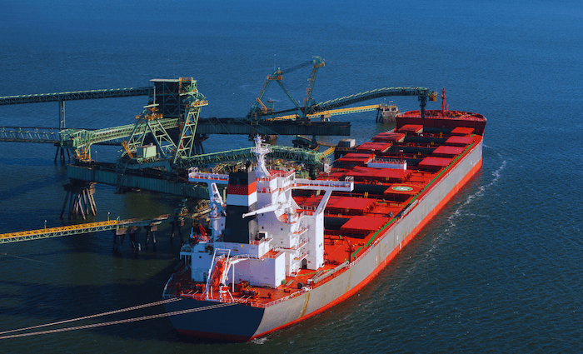
Trong quá trình tự dỡ hàng rời khô, thợ máy trực ca trong buồng máy đã thông báo qua bộ đàm với phòng điều khiển hàng rằng anh ta đang đi kiểm tra các đường hầm băng tải nằm dưới các hầm hàng theo quy trình tuần tra định kỳ. Khoảng 45 phút sau, Đại phó cũng xuống đường hầm này để thực hiện việc kiểm tra định kỳ và giám sát hệ thống tự dỡ hàng. Khi đến cuối đường băng tải bên mạn trái, ông phát hiện thi thể của thủy thủ bị kẹt giữa con lăn của băng tải và một dầm đỡ.
Đại phó lập tức kích hoạt hệ thống dừng khẩn cấp của băng tải và gọi hỗ trợ. Mặc dù lực lượng cứu hộ đến nhanh chóng, nhưng người thợ máy đã tử vong do chấn thương nghiêm trọng. Người này không được giao thực hiện bất kỳ công việc bảo trì nào trong ca trực, và hệ thống máy móc tự dỡ hàng vẫn hoạt động bình thường trong suốt thời gian xảy ra sự cố. Nguyên nhân khiến người thợ máy bị cuốn vào hệ thống vẫn chưa được xác định, và không có nhân chứng nào chứng kiến vụ việc.
Bài học kinh nghiệm
- Bộ phận máy móc ở cuối hệ thống băng tải chỉ được bảo vệ bằng một lan can cao ngang thắt lưng. Do đó, rất dễ để một thuyền viên, dù cố ý hay vô ý, vượt qua lan can và tiếp xúc với băng tải hoặc con lăn đang chuyển động. Ngoài ra, không có công tắc dừng khẩn cấp nào trong khu vực này;
- Chủ tàu có nghĩa vụ đảm bảo mọi bộ phận nguy hiểm của thiết bị làm việc trên tàu đều được che chắn hoặc có thiết bị bảo vệ, nhằm ngăn chặn việc tiếp cận các khu vực nguy hiểm hoặc dừng chuyển động của các bộ phận nguy hiểm trước khi tiếp cận được các khu vực đó;
- Thợ máy làm việc một mình trong ca trực kéo dài sáu giờ. Liên lạc duy nhất của anh ta với phòng điều khiển hàng là qua bộ đàm cầm tay. Không có quy trình nào được thiết lập để kiểm tra thường xuyên đối với người làm việc một mình, vi phạm khuyến nghị trong Bộ quy tắc Thực hành An toàn cho thuyền viên tàu Thương mại (COSWP), trong đó có hướng dẫn về thông tin liên lạc cho người vào làm việc một mình trong không gian máy móc không có người trực;
- Việc đánh giá rủi ro đúng quy định có thể đã giúp nhận diện các biện pháp kiểm soát bổ sung, chẳng hạn như tăng cường che chắn, lắp đặt hệ thống CCTV (giám sát bằng camera), như đã được áp dụng ở các khu vực khác của hệ thống băng tải, cũng như mở rộng phạm vi của hệ thống dừng khẩn cấp;
- Thợ máy chỉ được chỉ thị bằng lời về nhiệm vụ trong quá trình dỡ hàng. Không có bản mô tả công việc bằng văn bản cho công việc này. Một bản mô tả công việc được xác định rõ ràng hơn có thể đã giúp ngăn anh ta thực hiện những công việc ngoài phạm vi nhiệm vụ, có thể dẫn đến nguy hiểm cho bản thân.
- Đâm va trong khi đang cập cầu
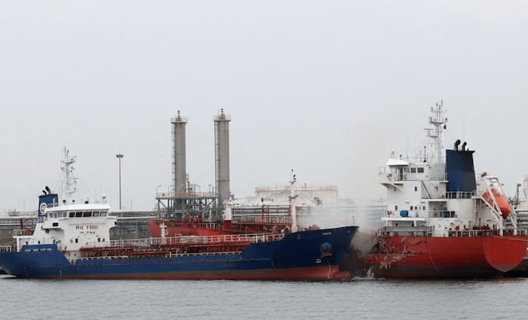
Tàu chủ, là một tàu chở dầu sản phẩm đang trong điều kiện không chở hàng, di chuyển từ khu neo vào cầu cảng được chỉ định. Khi tàu đi vào qua đập chắn sóng hướng thì một tàu lai đã được buộc vào mạn trái phía sau lái. Tàu dự kiến cập mạn phải ở sau lái một tàu khác đang buộc sẵn. Sau khi quay đầu trong vùng quay trở (turning basin), tàu bắt đầu tiến về cầu cảng với tốc độ khoảng 3 hải lý/giờ.
Khi tiếp cận cầu, thuyền trưởng và hoa tiêu đứng ở cánh gà phải buồng lái và việc điều khiển được chuyển sang bộ điều khiển tại cánh gà buồng lái này. Khi sĩ đại phó báo từ mũi tàu rằng khoảng cách giữa mũi của tàu chủ và lái tàu phía trước còn khoảng 100 mét, tàu vẫn đang di chuyển tới với tốc độ khoảng 3 hải lý/giờ.
Nhận thấy tốc độ như vậy là quá nhanh, thuyền trưởng ra lệnh “lùi chậm” rồi “lùi hết máy”. Tuy nhiên, điều này không ngăn được mũi tàu va chạm vào phần boong sinh hoạt của tàu phía trước. Tàu chủ bị móp tôn lan can và rách tôn vỏ dài khoảng 800 mm ở mạn phải mũi.
Nguyên nhân gốc rễ / yếu tố góp phần
- Tốc độ tiếp cận cầu cảng không an toàn / vượt mức cho phép;
- Kế hoạch hành trình và thông tin trao đổi giữa thuyền trưởng và hoa tiêu không quy định rõ tốc độ tiếp cận cầu;
- Lệnh chạy lùi máy chính được thực hiện quá muộn;
- Tàu lai đã buộc nhưng hoa tiêu đã không sử dụng để giảm tốc độ tàu;
- Tổ trên mũi đã không cân nhắc thả neo, dù trên đó đã có người trực;
- Chân vịt mũi và bánh lái Becker không được phối hợp để sử dụng hiệu quả – có thể đã giúp tránh va chạm.
Hành động khắc phục / phòng ngừa của công ty
- Phân tích nguyên nhân gốc rễ được thực hiện và kết quả đã được giải thích cho thuyền trưởng;
- Gửi chỉ thị đến toàn đội tàu, yêu cầu các thuyền trưởng phải thảo luận kỹ với hoa tiêu về tốc độ tiếp cận cầu, tốc độ khi gặp tàu khác hoặc đi qua tàu đang nằm cầu, và phải ghi rõ trong biểu mẫu trao đổi thông tin giữa thuyền trưởng – hoa tiêu;
- Trong các buổi họp rút kinh nghiệm sau chuyến đi, sẽ phát lại dữ liệu VDR để phân tích hành động đã thực hiện và thảo luận những biện pháp có thể để tránh va chạm;
- Thuyền trưởng sẽ được huấn luyện thêm bằng mô phỏng (simulator training);
- Thủy thủ đoàn được hướng dẫn làm quen kỹ hơn với đặc tính điều khiển của bánh lái Becker, vì loại bánh lái này có hiệu quả cao khi cập/rời cầu, khi chạy chậm hoặc đi trong vùng nước hẹp;
- Gửi thông tri nội bộ toàn đội tàu, nhấn mạnh rằng tổ buồng lái và thuyền trưởng phải giám sát chặt chẽ hành động của hoa tiêu, và không ngần ngại cướp lệnh khi cần để đảm bảo an toàn;
- Vụ việc sẽ được đưa vào nội dung huấn luyện bắt buộc cho các sĩ quan cấp cao trước khi nhận tàu;
- Trên mọi tàu, sĩ quan boong sẽ được máy trưởng huấn luyện về thao tác khẩn cấp của máy chính;
- Giám sát hàng hải (marine superintendents) sẽ thảo luận vụ việc này với tổ buồng lái và kiểm tra lại các mục ghi trong biểu mẫu trao đổi thông tin giữa thuyền trưởng và hoa tiêu.
- Nổ két nước dằn gây chết người
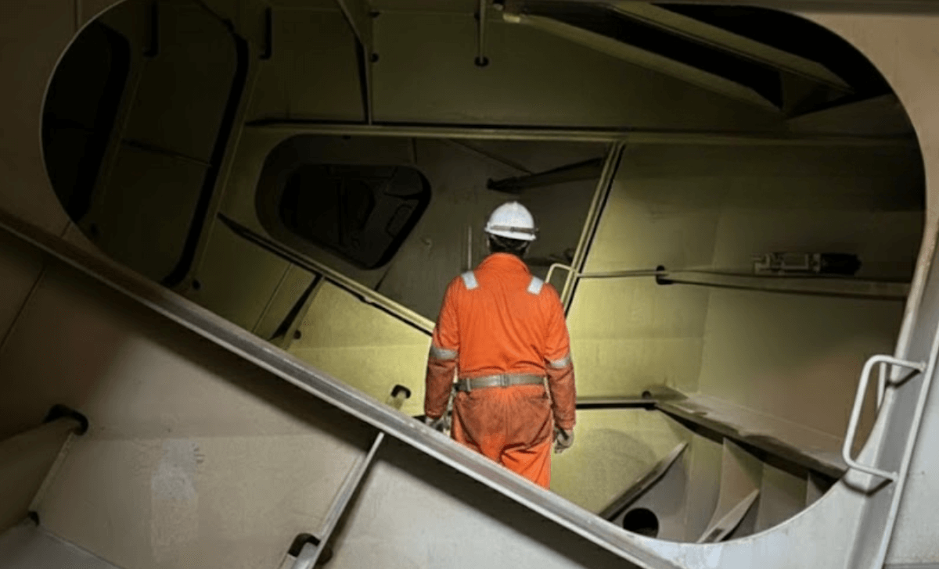
Khi tàu đang neo, thuyền viên tiến hành vệ sinh và sơn lại két dằn treo bên mạn tàu như một phần của chương trình bảo dưỡng định kỳ. Két này đã được mở ra vài ngày trước đó; sĩ quan boong đã kiểm tra nồng độ oxy trong két vài lần và ghi nhận ở mức 21%. Sau khoảng hai giờ sơn bằng súng phun, sử dụng sơn epoxy pha với dung môi, một vụ nổ đã xảy ra đã phá hủy hoàn toàn két. Năm thuyền viên thiệt mạng và ba người mất tích.
Nguyên nhân gốc rễ / yếu tố góp phần
  - Sơn epoxy chứa hơn 30% dung môi. Việc phun sơn với hỗn hợp như vậy có thể tạo ra nồng độ hơi nằm trong giới hạn nổ của các hợp chất trong hỗn hợp;
  - Két được thông gió bằng quạt thổi không khí qua lỗ chui và một đường ống khí nén đặt trong két, nhưng cách này không đủ hiệu quả;
  - Một đèn làm hàng được sử dụng để chiếu sáng khu vực làm việc, loại đèn này không có tính năng chống cháy nổ / an toàn nội tại.
Bài học kinh nghiệm
  - Thuền viên cần nhận thức được khả năng xảy ra nổ khi thực hiện công việc phun sơn.
  - Hệ thống quản lý an toàn cần quy định rõ quy trình sơn trong các không gian kín.
  - Phiếu dữ liệu an toàn hóa chất (MSDS) cung cấp thông tin về điểm bắt lửa, giới hạn nổ và điểm bắt lửa của sơn nền, chất tăng cường và dung môi pha sơn cần được thuyền viên trên tàu hiểu rõ.

- Tiếp xúc với kẻ giết người tiềm ẩn
Trên một tàu khách, có một đường ống nối chéo giữa két dằn mạn trái và mạn phải/két nước đen đã xử lý/két nước xám, đi xuyên qua một khoang cách ly (cofferdam) liền kề. Hệ thống ống trong cofferdam này đã bị ăn mòn, khiến nước thải rò rỉ và tích tụ lại trong két. Thuyền viên trên tàu đã biết về vấn đề này, và việc sửa chữa vĩnh viễn đã được lên kế hoạch cho kỳ đại tu kế tiếp, dự kiến diễn ra trong vài tháng tới.
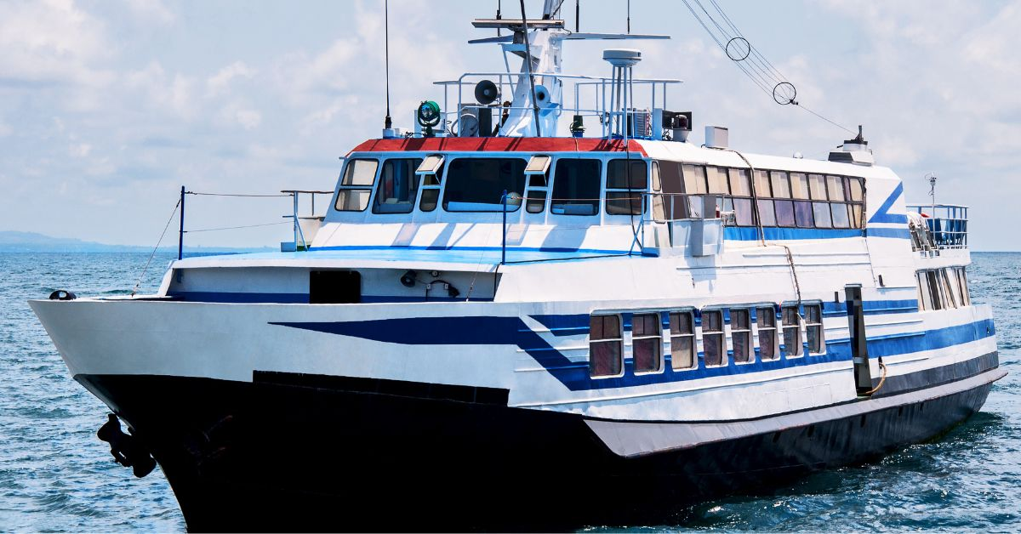
Do lượng chất lỏng rò rỉ vào cofferdam khá lớn, nên thuyền viên quyết định hút hết chất lỏng bên trong ra bằng máy bơm di động. Cofferdam này đã được mở ra nhiều lần trước đó mà không gây lo ngại. Thiết bị cứu hộ két phù hợp được chuẩn bị sẵn ở gần nắp két, theo đúng quy trình “Giấy phép làm việc – Vào không gian kín” của công ty. Hai thủy thủ tháo nắp phía sau mạn trái ra để thông gió cho két, chuẩn bị cho đại phó đến kiểm tra khí quyển và hoàn tất giấy phép làm việc. Ngay khi mở nắp, hai thủy thủ nhận thấy mùi hôi của nước thải rất nặng. Họ lập tức cắm ống dẫn gió quạt vào két và rời khỏi khu vực.
Một lúc sau, thuyền phó nhất đến tiến hành kiểm tra khí quyển định kỳ. Khi tiến lại gần két, máy đo đa khí của anh ta phát tín hiệu báo động và ghi nhận nồng độ khí hydro sulfua (H₂S) ở mức 98 phần triệu (ppm). Khu vực lập tức được sơ tán và các cửa kín nước được đóng lại. Mười lăm phút sau, nắp cofferdam được đóng lại bởi một thủy thủ mang thiết bị thở có bình khí nén đầy đủ.
Bác sĩ trưởng trên tàu đã kiểm tra sức khỏe hai thủy thủ mở nắp cofferdam và điều trị cho họ do tiếp xúc với khí hydro sulfua. Cả hai đều đủ sức khỏe để tiếp tục làm việc.
Bài học kinh nghiệm
  - Việc hai thủy thủ rời khỏi khu vực ngay sau khi mở nắp cofferdam đã ngăn chặn được tình trạng phơi nhiễm quá mức với khí độc có khả năng gây tử vong. Thuyền phó nhất đã nhận thức rõ mối nguy hiểm và hiểu ý nghĩa của tín hiệu báo động và chỉ số đọc từ máy đo đa khí. Chỉ thị của anh ta về việc cô lập hoàn toàn khoang đã giúp ổn định tình hình và ngăn ngừa khả năng ô nhiễm lan sang các khu vực khác.
  - Nhu cầu đóng lại nắp cofferdam nhanh chóng đã được nhận biết, và việc này được thực hiện an toàn, có kiểm soát, với việc sử dụng thiết bị thở có bình khí nén để bảo đảm an toàn cho người thao tác.
  - Tuân thủ nghiêm ngặt quy trình cấp “Giấy phép làm việc” của công ty đã bảo đảm rằng tất cả thiết bị an toàn cần thiết đều sẵn sàng và các thủ tục được tuân thủ, qua đó giảm thiểu rủi ro của hoạt động tiềm ẩn nguy hiểm này.
  - Nên kiểm tra khí quyển ngay khi mở nắp két, vì mức khí H₂S có thể đạt đến ngưỡng gây chết người nếu mực chất lỏng trong két cao và bề mặt bị khuấy động do chuyển động của tàu. Ngoài ra, nên sử dụng thiết bị thở có bình khí nén khi mở nắp két nếu chưa xác định được tình trạng khí quyển bên trong.
  - Bất cứ khi nào sự ăn mòn hoặc hư hỏng linh kiện làm ảnh hưởng đến độ kín của hệ thống nước thải, cần tiến hành sửa chữa ngay để ngăn ngừa việc phơi nhiễm khí H₂S độc hại. Nếu hệ thống nước thải, hoặc khoang nghi ngờ có chứa nước thải, được mở ra, sẽ luôn có nguy cơ khí H₂S thoát ra ngoài. Nồng độ chỉ 10 phần triệu (ppm) đã được coi là độc hại, như được nêu trong Marine Guidance Note 33 (M+F). Cũng cần lưu ý rằng khí H₂S có thể phát sinh từ các khu vực hầm la canh tù đọng chứa dầu động vật, thực vật hoặc khoáng chất đã trộn với nước biển, nhất là khi bề mặt bị khuấy động.
-------------------------------------------------------------

